Министерство сельского хозяйства Российской Федерации
ФГБУ «Центр химизации и сельскохозяйственной радиологии «Брянский»

Информационный листок
Исх. №____________от _____ 2022
Радиоактивное загрязнение сельскохозяйственных территорий Брянской области
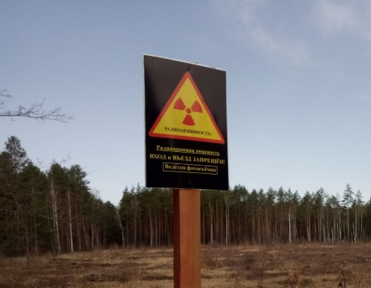
Одним из наиболее тяжелых последствий аварии на ЧАЭС явилось радиоактивное загрязнение сельскохозяйственных угодий, определившее поступление радионуклидов в организм человека в течение длительного периода времени и последующее его облучение. Проведение системы защитных мероприятий в области агропромышленного производства на загрязненной территории стало одним из ведущих элементов во всей системе реабилитации региона воздействия аварии.
Сельскохозяйственные угодья, временно выведенные из землепользования в юго-западных районах Брянской области, характеризуются неоднородностью по плотности загрязнения, разнообразием почвенного покрова, варьированием агрохимических характеристик почв. Особенностью формирования зоны отчуждения в Брянской области является ее территориальная раздробленность. В связи с этим для оптимизации реабилитации отчужденных угодий необходимо разработать индивидуальные планы для отдельных участков зоны отчуждения.
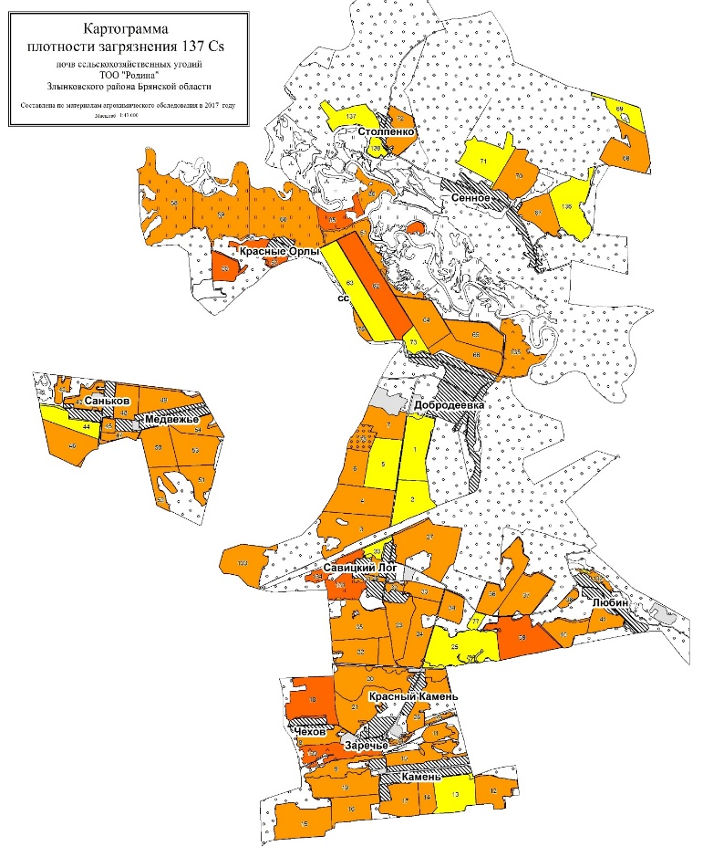
Сотрудники отдела сельскохозяйственной радиологии ФГБУ «Брянскагрохимрадиология» в целях совместной деятельности России и Беларуси в рамках Союзного государства по защите населения и реабилитации территорий, пострадавших в результате катастрофы на Чернобыльской АЭС, в апреле 2022 года провели работы по оценке современного радиологического и почвенно-агрохимического состояния земель, временно выведенных из землепользования, для определения условий по их возврату в хозяйственный оборот. Работы проводились на территории бывшего сельскохозяйственного предприятия ТОО «Родина» Злынковского района Брянской области.
При проведении радиологического обследования: проведено - 1104 замера гамма – фона; отобрано - 138 почвенных образца для дальнейшего исследования на содержания ¹³⁷Cs. На всей территории хозяйства гамма-фон варьирует от 27 до 150 МкР\ч. При проведении обследования была дана оценка культуртехнического состояния данных территорий: большая часть земель засорена, закустарена, заболочена или покрыта густым лесом.
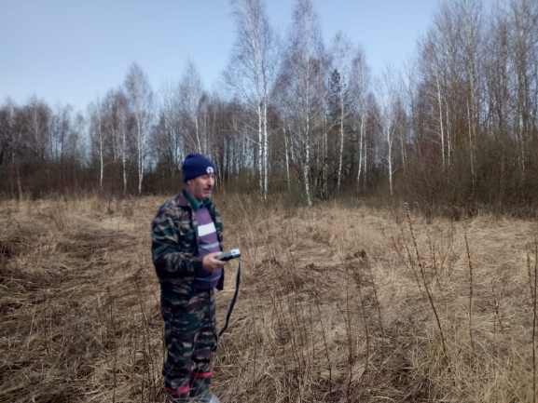
Экспозиционные значения гамма – излучения по сравнению с 1986 годом изменились: в послеаварийный период показатель гамма- фона равнялся - 305 МкР\ч, а на данный момент показатель гамма фона по хозяйству составляет 90 МкР\ч.
Снижение уровней загрязнения почв по сравнению с послеаварийным периодом, произошло в основном за счет естественного распада радионуклидов и частично хозяйственной деятельности человека.

